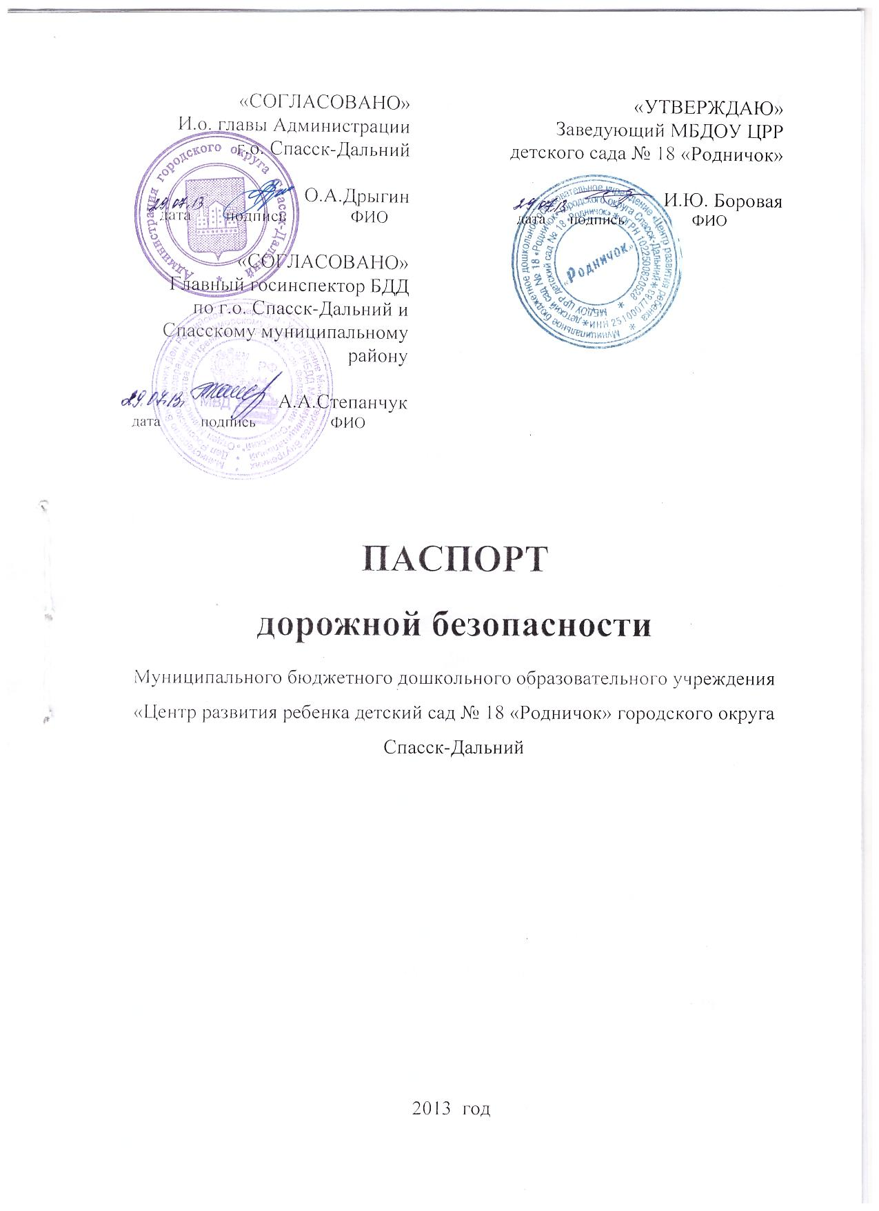

Общие сведения
Муниципальное бюджетное дошкольное образовательное учреждение центр развития ребенка детский сад № 18 «Родничок»
Тип ОУ дошкольное образовательное учреждение

Юридический адрес ОУ: 692245, Приморский край, г. Спасск-Дальний, ул. Парфёнова, 18.
Фактический адрес ОУ: 692245, Приморский край, г. Спасск-Дальний, ул. Парфёнова, 18.
Руководители ДОУ:
Заведующий: Боровая Ирина Юрьевна 2-38-28
(фамилия, имя, отчество) (телефон)

Старший воспитатель ______Субботина Тамара Николаевна 2-38-28
(фамилия, имя, отчество) (телефон)

Ответственные работники
муниципального органа
образования: главный специалист УОАГО Спасск-Дальний
(должность)
Дубинкина Людмила Викторовна 2-43-01
(фамилия, имя, отчество) (телефон)

Ответственные от
Госавтоинспекции инспектор ГБДД Зражевский Роман Алексеевич
(должность) (фамилия, имя, отчество)
инспектор ГБДД Горобец Виталий Викторович
(должность) (фамилия, имя, отчество)
2-02-48
(телефон)

Ответственные работники
за мероприятия по профилактике
детского травматизма: воспитатель Григоренко Анна Петровна 2-38-28
(должность) (фамилия, имя, отчество) (телефон)
воспитатель Иванова Ульяна Александровна
(должность) (фамилия, имя, отчество)
воспитатель Королева Наталья Валерьевна
(должность) (фамилия, имя, отчество)
воспитатель Манакова Екатерина Михайловна
(должность) (фамилия, имя, отчество)
воспитатель Чурикова Зоя Ивановна
(должность) (фамилия, имя, отчество)
воспитатель Кириченко Наталья Викторовна
(должность) (фамилия, имя, отчество)
воспитатель Гребенкина Наталья Николаевна
(должность) (фамилия, имя, отчество)
воспитатель Мазурок Татьяна Михайловна
(должность) (фамилия, имя, отчество)

Руководитель или ответственный
работник дорожно-эксплуатационной
организации, осуществляющей
содержание УДС∗ Администрация города
(телефон)

Руководитель или ответственный
работник дорожно-эксплуатационной
организации, осуществляющей
содержание ТСОДД* Администрация города
(телефон)

Количество детей - 132 человека
Наличие уголка по БДД - 5 уголков, в каждой группе
(если имеется, указать место расположения)
Наличие класса по БДД _-__________________________________________
(если имеется, указать место расположения)
Наличие автогородка (площадки) по БДД - имеется

Наличие автобуса в ОУ - отсутствует
(при наличии автобуса)
Владелец автобуса ______________________________________________
(ОУ, муниципальное образование и др.)

Режим работы детского сада: 7³⁰-18⁰⁰

Телефоны оперативных служб:
Пожарная служба, служба спасения - 01
Полиция – 02,
Дежурный ближайшего отделения полиции – 2-30-77, 2-31-77
Скорая помощь – 03
Дежурный по делам ГО ЧС – 2-16-30
Дежурный ФСБ – 2-35-37
Диспетчерская служба администрации города – 2-48-05
Узел электросвязи – 065, 2-26-23, 2-60-00
Управление образования - 2-47-23, 2-47-68

Содержание

- План-схемы МБДОУ ЦРР детского сада № 18 «Родничок».
- район расположения ДОУ, пути движения транспортных средств и детей;
- организация дорожного движения в непосредственной близости от образовательного учреждения с размещением соответствующих технических средств, маршруты движения детей и расположение парковочных мест;
- пути движения транспортных средств к местам разгрузки/погрузки и рекомендуемых безопасных путей передвижения детей по территории образовательного учреждения.

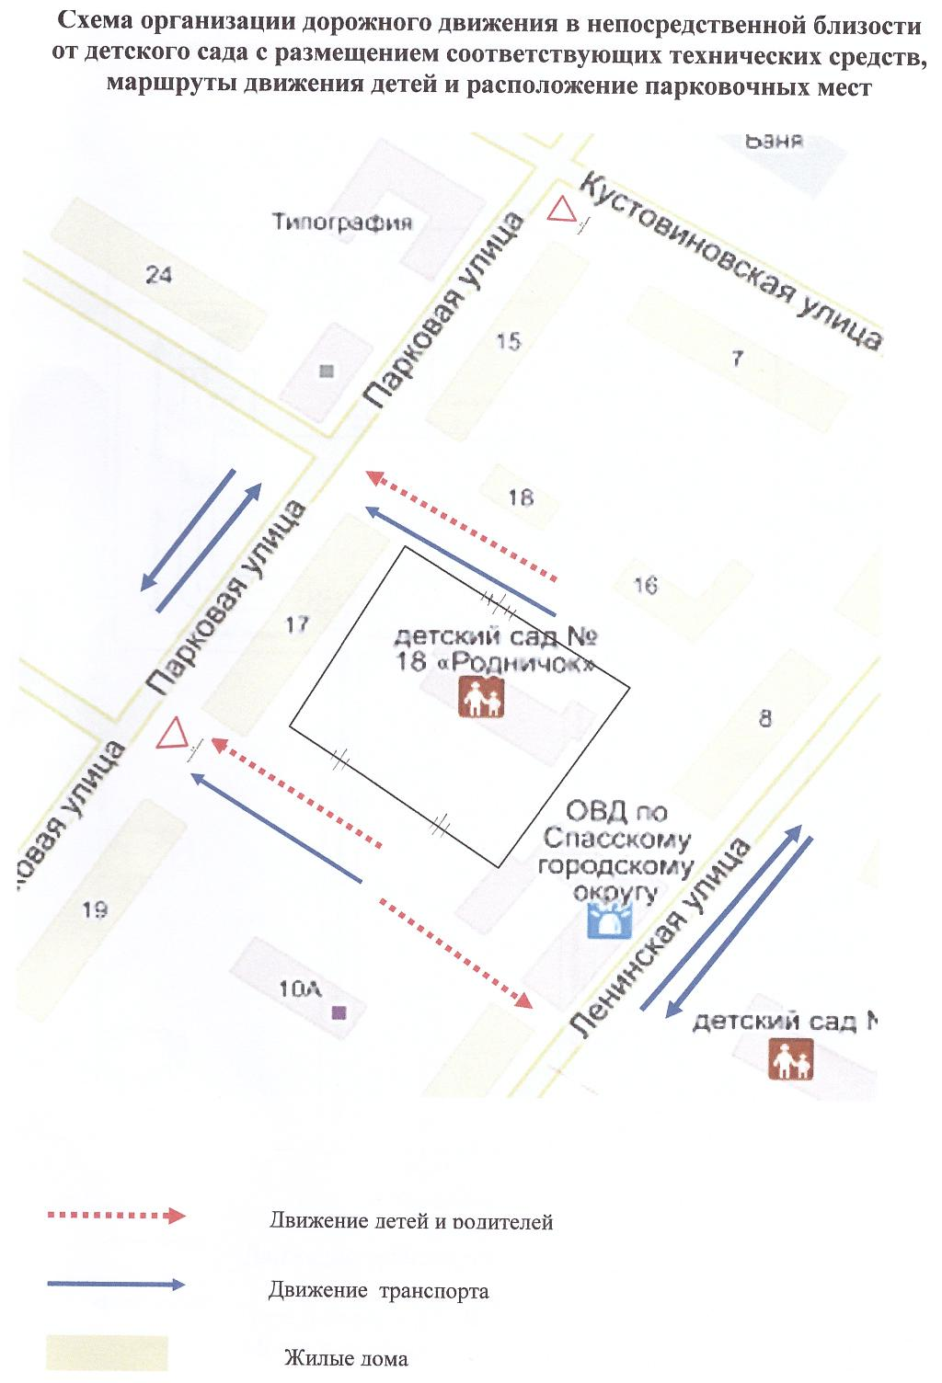

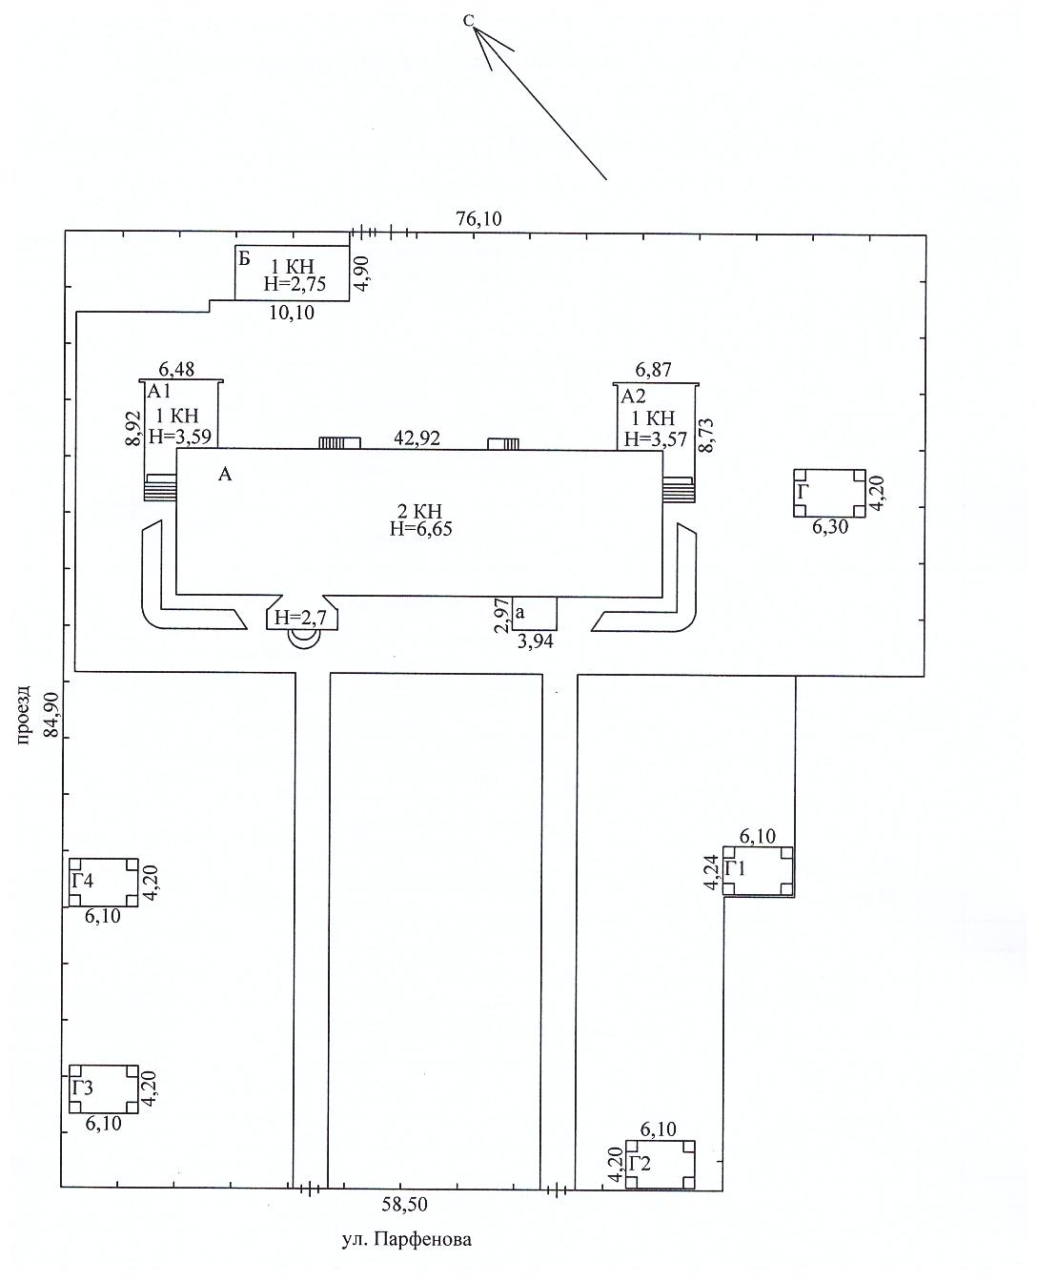

Схема
пути движения транспортных средств к местам разгрузки/погрузки и рекомендуемые пути передвижения детей по территории образовательного учреждения

Движение транспорта

Передвижение детей
Место разгрузки

 Дорожно-эксплуатационные организации, осуществляющие содержание УДС, несут ответственность в соответствии с законодательством Российской Федерации (Федеральный закон «О безопасности дорожного движения» №196-ФЗ, КоАП, Гражданский кодекс).

